УТВЕРЖДЕН

ЧОГА.300317.34-01-ЛУ

**СИСТЕМА УПРАВЛЕНИЯ КОНФИГУРАЦИЯМИ АТОМ.ПОРТ**

**Руководство оператора**

**ЧОГА.300317.34-01**

Листов: 40

2021

АННОТАЦИЯ

В настоящем документе содержится руководство оператора программы для ЭВМ «Система управления конфигурациями “Атом.Порт”» (далее – Система). В документе представлена информация о назначении Системы, областях и условиях ее применения. Описан порядок выполнения программы, последовательность действий оператора Системы, сообщения, выдаваемые оператору Системы.

В разделе «Назначение программы» приведено описание назначения Системы, её возможностей, а также основные характеристики и ограничения Системы, накладываемые на область её применения.

В разделе «Условия выполнения программы» определены условия, необходимые для выполнения программы (требования к необходимым для данной программы техническим средствам и другим программам).

В разделе «Выполнение программы» описана последовательность действий оператора в процессе решения практических задач, а также ожидаемые реакции программы на эти действия.

В разделе «Сообщения оператору» приведены описания сообщений, выдаваемых в ходе выполнения программы, а также действия оператора в случае, если реакция программы не соответствует ожидаемой.

Документ подготовлен в соответствии с ГОСТ 19.103‑77 – в части наименования и обозначения, ГОСТ 19.106‑78 – в части оформления, ГОСТ 19.508‑79 – в части структуры и содержания.

Примечание. В связи с постоянным развитием Системы элементы интерфейса и значения ее фактических параметров могут отличаться от документированных.

СОДЕРЖАНИЕ

1 Назначение программы 4

1.1 Общие сведения 4

1.2 Возможности системы 4

1.3 Область применения 4

2 Условия выполнения программы 5

2.1 Требования к программным и техническим средствам системы 5

2.1.1 Требования к аппаратному обеспечению АРМ 5

2.1.1.1 Миграция без создания виртуальной машины 5

2.1.1.2 Миграция с созданием виртуальной машины 5

2.1.1.3 Общие требования 6

2.1.2 Требования к серверу Системы 6

2.1.3 Требования к сетевой инфраструктуре 7

3 Выполнение программы 9

3.1 Сценарии миграции рабочих станций на отечественные ОС 9

3.1.1 Сценарий 1. Базовая миграция рабочих станций на отечественные ОС 9

3.1.2 Сценарий 2. Упрощенная миграция рабочих станций на отечественные ОС 10

3.1.3 Сценарий 3. Миграция рабочих станций на отечественные ОС посредством двойной загрузки 10

3.2 Общие настройки Системы 11

3.2.1 Вход в Систему 11

3.2.2 Создание идентификаторов групп рабочих станций 12

3.2.3 Управление учётными записями пользователей системы 14

3.2.4 Добавление информации о домене 18

3.3 Действия с рабочими станциями 19

3.3.1 Просмотр состояния рабочей станции 19

3.3.2 Изменение состояния готовности рабочих станций к миграции 25

3.4 Управление миграцией рабочих станций 29

3.4.1 Создание автопроцесса 29

3.4.2 Просмотр состояния автопроцесса 32

3.5 Формирование отчета для рабочих станций 35

4 Сообщения оператору 37

Перечень терминов 38

Перечень сокращений и условных обозначений 39

# Назначение программы

## Общие сведения

Система управления конфигурациями «Атом.Порт» (далее – Система) — это программа для ЭВМ, предназначенная для централизованного управления программными конфигурациями рабочих станций на базе операционных систем семейств GNU/Linux и Microsoft Windows.

Система предназначена для автоматизации следующих процессов:

1. Инвентаризация автоматизированных рабочих мест (далее – АРМ) пользователей, включающая сбор, хранение и обработка данных о рабочих станциях (далее – РС);
2. Отслеживание активности и времени работы рабочих станций;
3. Создание алгоритмов изменения конфигурации РС на встроенном языке Системы.
4. Конфигурирование рабочих станций и групп рабочих станций, в том числе миграция рабочих станций пользователей на отечественное программное обеспечение (далее – ПО);

## Возможности Системы

Система позволяет выполнять следующие задачи:

1. Получать актуальную и подробную информацию о действующем парке вычислительной техники предприятия.
2. Осуществлять автоматизированный процесс миграции рабочих станций пользователей на отечественное ПО:
   1. миграция с созданием виртуальной машины;
   2. миграция без создания виртуальной машины;
   3. миграция с двойной загрузкой.
3. Управлять гетерогенной инфраструктурой по окончании процесса миграции:
   1. устанавливать ПО;
   2. добавлять сертификаты;
   3. управлять учётными записями локальных пользователей;
   4. подключать печатно-копировальное оборудование.

## Область применения

Система может быть использована государственными и коммерческими средними предприятиями для решения таких задач, как инвентаризация ПО, перевод АРМ на использование отечественного ПО, управление гетерогенной инфраструктурой рабочих станций.

# Условия выполнения программы

## Требования к программным и техническим средствам Системы

1. Система может быть установлена как на выделенный сервер, так и на виртуальную машину под управлением любого совместимого дистрибутива GNU/Linux.
2. Системе требуется один высокоскоростной сетевой интерфейс. Должен предоставляться сетевой адрес, корректно настроенный DNS-сервер и шлюз с доступом к сети Интернет.
3. Системе должно быть предоставлено достаточное дисковое хранилище, подключенное непосредственно к Серверу, либо предоставляемое по одному из следующих сетевых протоколов: NFS, CIFS, SSH.
4. Сетевой интерфейс Системы должен быть доступен для рабочих станций. Для обеспечения работоспособности всех функций Системы сетевые интерфейсы рабочих станций также должны быть доступны для Системы. Сетевой экран должен разрешать подключения к ряду предопределённых портов, указанных в разделе 2.1.3 настоящего руководства.
5. Система активно взаимодействует с управляемыми рабочими станциями с использованием нескольких сетевых протоколов и должна быть добавлена в разрешающий список системы предотвращения вторжений.

### Требования к аппаратному обеспечению АРМ

#### Миграция без создания виртуальной машины

Минимальная конфигурация ПК:

* ЦП архитектуры x86-64, 2 ядра 1,2 ГГц.
* ОЗУ 2 ГБ.
* 20 ГБ свободного дискового пространства на основном накопителе.

Рекомендуемая конфигурация ПК:

* ЦП архитектуры x86-64, 2 ядра 1,2 ГГц.
* ОЗУ 4 ГБ.
* 50 ГБ свободного дискового пространства на основном накопителе.

#### Миграция с созданием виртуальной машины

Минимальная конфигурация ПК:

* ЦП архитектуры x86-64 с поддержкой технологии аппаратной виртуализации (Intel VT, AMD SVM), 4 ядра 1,8 ГГц.
* Материнская плата с поддержкой виртуализации.
* ОЗУ 8 Гбайт.
* Свободное дисковое пространство на основном накопителе 100 ГБ.

Рекомендуемая конфигурация ПК:

* ЦП архитектуры x86-64 с поддержкой технологии аппаратной виртуализации (Intel VT, AMD SVM), 4 ядра 2 ГГц.
* Материнская плата с поддержкой виртуализации.
* ОЗУ 8 Гбайт.
* Свободное дисковое пространство на основном SSD-накопителе 200 ГБ.

#### Общие требования

* Оборудование должно быть совместимо с дистрибутивом развёртываемой операционной системы и отвечать его системным требованиям.
* На рабочих станциях в настройках микропрограммы EFI должен быть отключен протокол Secure Boot.
* На накопителе, содержащем системный раздел, не должно содержаться динамических и шифрованных разделов.
* Недопустимы блокировки доступа к информации на HDD со стороны систем безопасности. Каталоги пользователей должны быть открыты на чтение и запись.

### Требования к серверу Системы

Аппаратные требования к серверу Системы определяются планируемой максимальной единовременной нагрузкой на Систему. Нагрузка зависит, в свою очередь, от количества обслуживаемых рабочих станций. Система может быть установлена как на выделенный сервер, так и на виртуальную машину.

Минимальные требования для небольшой инфраструктуры (не более 100 рабочих станций):

* ЦП архитектуры x86-64 4 ядра 2 ГГц
* 4 ГБ ОЗУ.
* 80 ГБ дискового пространства.
* Сетевой интерфейс 100 Мбит/сек.

Минимальные требования для инфраструктуры среднего размера (от 100 до 2000 рабочих станций):

* ЦП архитектуры x86-64 8 ядер 2 ГГц;
* 8 ГБ ОЗУ;
* 80 ГБ дискового пространства;
* Сетевой интерфейс 200 Мбит/сек.

### Требования к сетевой инфраструктуре

* Для рабочих станций должны быть доступны следующие TCP-порты сервера: 22 (SSH), 4505, 4506.
* Оператору Системы должны быть доступны TCP-порты 22(SSH), 80 (HTTP), 443 (HTTPS) сервера.
* Трансляция сетевых адресов (NAT) между сервером и рабочими станциями должна отсутствовать для обеспечения работоспособности функции отслеживания онлайн-статуса рабочих станций.
* Для удалённого управления необходима доступность TCP-порта 22 (SSH) на рабочих станциях. Для графического доступа требуется доступность TCP-портов 5900, 5901, 3389 (RDP), а также UDP-порта 3389 (RDP).
* Для выполнения работ по миграции и обслуживанию рекомендуется организовать внешний доступ к серверу Системы при помощи технологии VPN. Доступ может быть организован средствами сервера Системы в случае согласования разрешительной политики.
* В случае создания резервных копий и образов дисков необходимо дополнительное локальное хранилище на сервере Системы, либо автономное файловое хранилище с доступом по протоколу SSH. Для одновременной миграции 10 РС с созданием виртуальной машины рекомендуется хранилище от 1 ТБ.
* Для ввода рабочих станций в домен после миграции необходимо обеспечить сетевой доступ рабочих станций к контроллеру домена.
* В случае применения сценария, предполагающего создание виртуальной машины с сетевым интерфейсом в режиме моста, дополнительно требуется:
  + Наличие доступного рабочим станциям DHCP-сервера с пулом адресов, достаточным для выдачи рабочим станциям и виртуальным машинам.
  + Отсутствие иного сетевого оборудования, подключенного к физическому сетевому интерфейсу рабочей станции в режиме моста (например, IP-телефонов).
  + Сетевые коммутаторы должны позволять использование нескольких клиентских MAC-адресов на одном порту.
* Ключевое влияние на скорость процессов миграции оказывает скорость обмена данными между рабочими станциями, с одной стороны, и сервером и файловым хранилищем, с другой стороны. Основными факторами, ограничивающими скорость, являются:
  + пропускная способность дисковых подсистем рабочих станций, сервера и хранилища;
  + пропускная способность сегментов сети между рабочей станцией и сервером, рабочей станцией и файловым хранилищем, включая сетевые интерфейсы сервера, файлового хранилища и рабочей станции, а также всё коммутационное оборудование, образующее соответствующий сегмент сети.
* В качестве общего правила следует принять, что на каждые три рабочие станции, одновременно участвующие в процессах миграции, необходимо не менее 100 Мбит/c пропускной способности.

# Выполнение программы

## Сценарии миграции рабочих станций на отечественные ОС

В данном разделе описаны сценарии перевода АРМ на использование отечественного ПО, в соответствии с которыми оператор Системы может использовать инструментарий, реализованный в Системе, и имеющий средства управления в веб-интерфейсе Системы.

### Сценарий 1. Базовая миграция рабочих станций на отечественные ОС

Для обеспечения автоматизированной миграции с операционных систем семейства Windows на отечественные операционные системы разработан базовый сценарий, включающий в себя следующие операции:

1. **Проверка готовности РС к миграции.** Осуществляется тестирование РС на наличие необходимых для миграции прав доступа и версий клиентского программного обеспечения. Это позволяет минимизировать количество сбоев в процессе миграции.
2. **Инициализация РС.** Производится недеструктивная подготовка РС к миграции, осуществляется сбор данных, доставляются необходимые утилиты, изменяется схема электропитания.
3. **Проверка диска.** Средствами ОС производится проверка и исправление файловой системы. Это снижает риск сбоев в процессе создания образа виртуальной машины в дальнейшем.
4. **Загрузка временной операционной системы.** Осуществляется замена загрузчика операционной системы Windows, доставка временной операционной системы, конфигурирование загрузчика и перезагрузка рабочей станции во вспомогательную ОС.
5. **Создание образа виртуальной машины.** Создается файл, несущий в себе полную копию содержимого и структуры файловой системы и данных, находящихся на системном диске. Данный файл сохраняется во файловом хранилище.
6. **Установка целевой ОС.** Производится доставка и запись на системный диск образа отечественной операционной системы. По завершении этапа производится запуск целевой ОС.
7. **Создание виртуальной машины с исходной ОС.** Производится установка системы виртуализации, на базе ранее сохранённого образа системного диска создается виртуальная машина.
8. **Настройка операционной системы и программного обеспечения.** Завершающий этап, на котором осуществляется комплекс процессов, необходимых для ввода рабочей станции в эксплуатацию: ввод в домен, установка дополнительного ПО, настройка прикладного ПО и информационных систем.

### Сценарий 2. Упрощенная миграция рабочих станций на отечественные ОС

Сценарий существует для случаев, когда технические характеристики рабочей станции или требования безопасности не позволяют создать виртуальную машину с исходной ОС, либо отсутствует такая потребность. Перечень операций идентичен базовому сценарию, за исключением операции по созданию виртуальной машины:

1. **Проверка готовности РС к миграции.** Осуществляется тестирование РС на наличие необходимых для миграции прав доступа и версий клиентского программного обеспечения. Это позволяет минимизировать количество сбоев в процессе миграции.
2. **Инициализация РС.** Производится недеструктивная подготовка РС к миграции, осуществляется сбор данных, доставляются необходимые утилиты, изменяется схема электропитания.
3. **Проверка диска.** Средствами ОС производится проверка и исправление файловой системы. Это снижает риск сбоев в процессе создания образа виртуальной машины в дальнейшем.
4. **Загрузка временной операционной системы.** Осуществляется подмена загрузчика операционной системы Windows, доставка временной операционной системы, конфигурирование загрузчика и перезагрузка рабочей станции во вспомогательную ОС.
5. **Установка целевой ОС.** Производится доставка и запись на системный диск образа отечественной операционной системы. По завершении этапа производится запуск целевой ОС.
6. **Настройка операционной системы и программного обеспечения.** Завершающий этап, на котором осуществляется комплекс процессов, необходимых для ввода рабочей станции в эксплуатацию: ввод в домен, установка дополнительного ПО, настройка прикладного ПО и информационных систем.

### Сценарий 3. Миграция рабочих станций на отечественные ОС посредством двойной загрузки

Данный сценарий может быть применён в случаях, когда технические характеристики рабочей станции не позволяют запускать виртуальную машину. Операционные системы располагаются на одном системном диске, при включении ПК загружается одна из них по выбору пользователя. Файловая система целевой ОС размещается в виде файла в главном дисковом разделе исходной ОС. Сценарий включает следующие операции:

1. **Проверка готовности РС к миграции.** Осуществляется тестирование РС на наличие необходимых для миграции прав доступа и версий клиентского программного обеспечения. Это позволяет минимизировать количество сбоев в процессе миграции.
2. **Инициализация РС.** Производится недеструктивная подготовка РС к миграции, осуществляется сбор данных, доставляются необходимые утилиты, изменяется схема электропитания.
3. **Проверка диска.** Средствами ОС производится проверка и исправление файловой системы. Это снижает риск сбоев в процессе создания образа виртуальной машины в дальнейшем.
4. **Установка целевой операционной системы.** Осуществляется подмена загрузчика операционной системы Windows, доставка образа целевой операционной системы, конфигурирование загрузчика и перезагрузка рабочей станции в целевую ОС.
5. **Настройка операционной системы и программного обеспечения.** Завершающий этап, на котором осуществляется комплекс процессов, необходимых для ввода рабочей станции в эксплуатацию: ввод в домен, установка дополнительного ПО, настройка прикладного ПО и информационных систем.

## Общие настройки Системы

### Вход в Систему

На АРМ оператора, имеющем доступ к серверу Системы, ввести в строке адреса веб‑браузера:

http://<адрес сервера>

Выполнить аутентификацию в Системе.

В окне браузера должен отобразиться пользовательский интерфейс Системы (Рисунок 1).

В левой части окна расположены пункты меню:

* «**Рабочие станции**» (Рисунок 1, поз. 1) – открывает страницу со списком рабочих станций, зарегистрированных в Системе.
* «**Справочники**» (Рисунок 1, поз. 2) – открывает страницу с конфигурационными элементами Системы.

После авторизации в Системе в рабочем окне по умолчанию отображается таблица со списком рабочих станций, зарегистрированных на сервере Системы. В таблице, в частности, отображаются идентификаторы программных клиентов Системы (миньонов) – как установленных ранее (на предшествующих этапах жизненного цикла рабочей станции), так и функционирующих в момент просмотра таблицы.

Статус миньона отображается в виде цветного кружка: красного ● – в случае отсутствия соединения с миньоном (Рисунок 1, поз. 3), зелёного ● – в случае наличия соединения с миньоном (Рисунок 1, поз. 4), серого ● – в случае, когда миньон для данной ОС ещё не был установлен.

В нижней части страницы справа размещены элементы управления отображением страницы (Рисунок 1, поз. 5).

В верхней части страницы справа размещены пиктограммы, активирующие:

* диалоговое окно выбора языка интерфейса Системы (Рисунок 1, поз. 6);
* диалоговое окно управления профилем активного пользователя Системы (Рисунок 1, поз. 7);
* страницу системных сообщений (Рисунок 1, поз. 8).

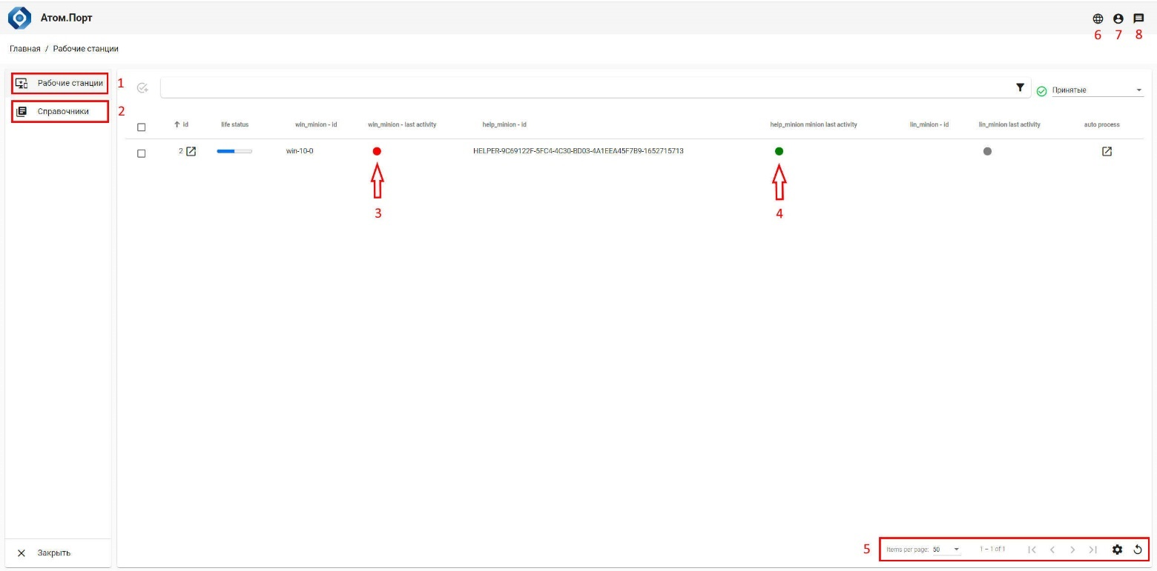

Рисунок 1 – Рабочее окно пользовательского интерфейса Системы

### Создание идентификаторов групп рабочих станций

Группа рабочих станций в системе управления конфигурациями «Атом.Порт» – это подмножество рабочих станций из числа зарегистрированных в Системе, объединённых по произвольному признаку для удобства управления и с целью разграничения прав пользователей Системы на операции с ними.

Для создания нового идентификатора группы необходимо:

1. В главном меню веб-интерфейса перейти на страницу **«Справочники» / «Группы»** (Рисунок 2, поз. 1). Откроется список групп.
2. Для создания нового идентификатора группы нажать пиктограмму «**+**» (Рисунок 2, поз. 2).

Рисунок 2 – Список групп

1. Ввести название группы (Рисунок 3, поз. 1), заполнить поле «**Описание**» (необязательное поле), нажать кнопку «**Сохранить**». В списке групп отобразится новый идентификатор группы (Рисунок 4).

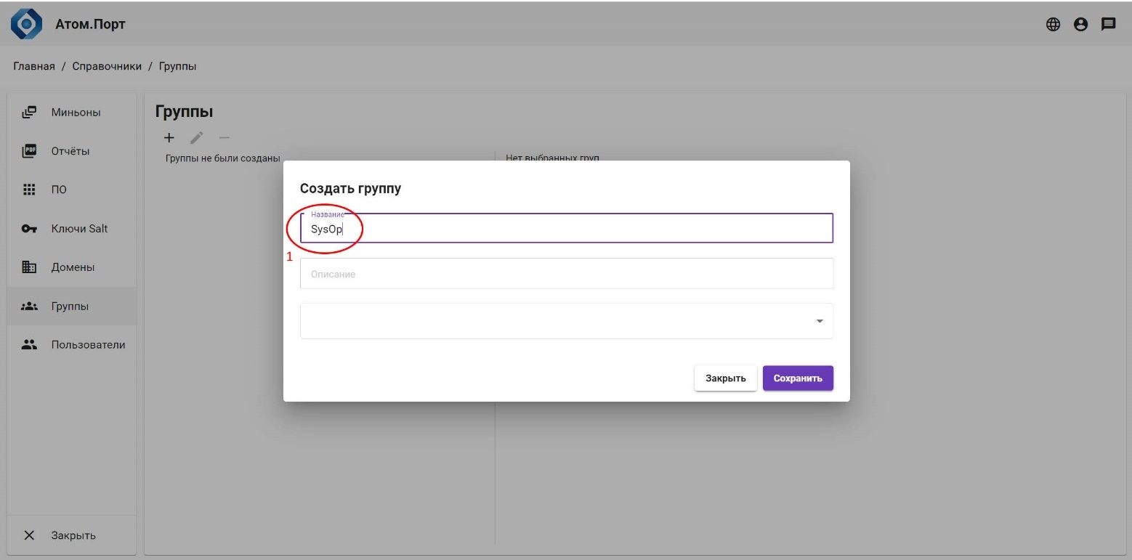

Рисунок 3 – Окно создания группы

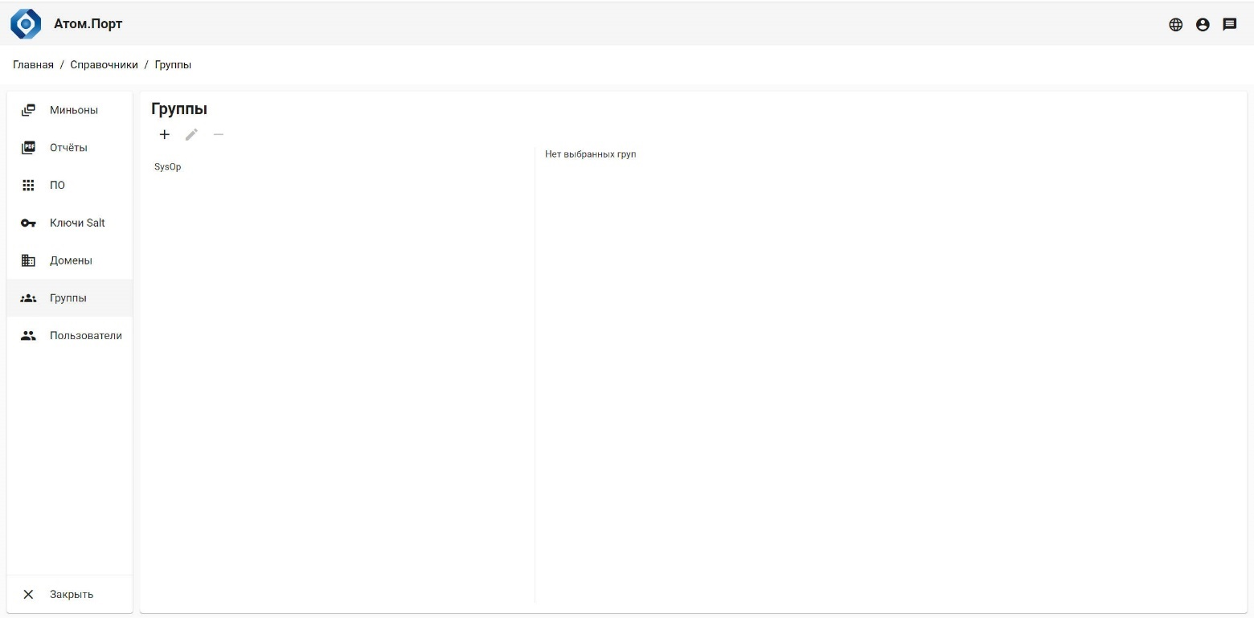

Рисунок 4 – Обновлённый список групп

### Управление учётными записями пользователей Системы

Для удобства работы с группами рабочих станций и разграничения прав по управлению их миграцией в Системе предусмотрена возможность регистрации пользователей.

***Привилегированный пользователь*** обладает полномочиями регистрации новых пользователей Системы и может управлять миграцией рабочих станций, входящих в любые группы, или не входящих ни в одну из групп.

***Непривилегированный пользователь*** не обладает полномочиями регистрации новых пользователей Системы и может управлять миграцией только тех рабочих станций, которые входят в те группы, которые назначены пользователю.

Как привилегированным, так и непривилегированным пользователям может быть назначено несколько групп.

Ниже описан порядок добавления пользователя Системы и назначения ему группы.

1. В главном меню веб-интерфейса перейти на страницу **«Справочники» / «Пользователи»**. Откроется список пользователей Системы (Рисунок 5).

Рисунок 5 – Список пользователей Системы

1. Для добавления учётной записи пользователя нажать на пиктограмму «**+**» (Рисунок 5, поз. 1).
2. В открывшемся диалоговом окне (Рисунок 6) ввести данные пользователя:

адрес электронной почты, имя пользователя и пароль пользователя.

С помощью переключателя «**Администратор**» установить тип пользователя.

Нажать кнопку «**Сохранить**».

Рисунок 6 – Окно создания пользователя Системы

1. Для просмотра или редактирования информации о пользователе Системы нажать кнопку «**Подробнее**» (Рисунок 5, поз. 2). Откроется окно информации о пользователе Системы (Рисунок 7).
2. Для назначения пользователю группы рабочих станций нажать пиктограмму редактирования (Рисунок 7, поз. 1).

В открывшемся диалоговом окне выбрать группы, назначаемые пользователю (Рисунок 8, поз. 1) и нажать кнопку «**Сохранить**» (Рисунок 8, поз. 2). В окне информации о пользователе Системы отобразится список назначенных групп (Рисунок 9).

Рисунок 7 – Окно информации о пользователе Системы

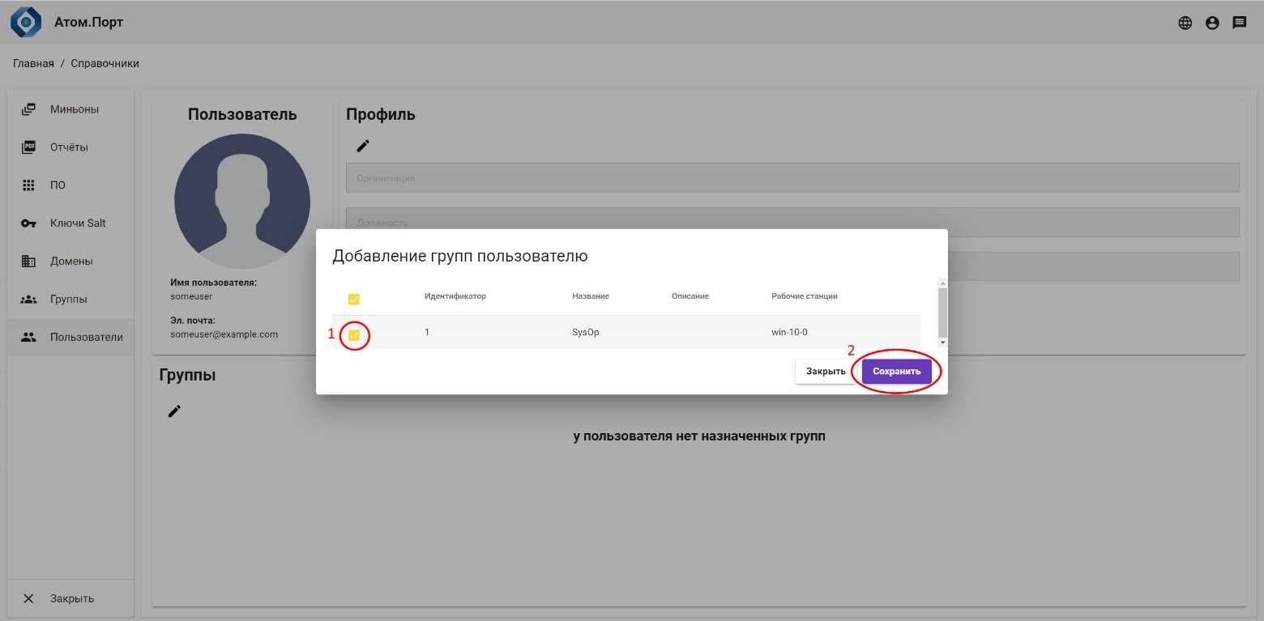

Рисунок 8 – Окно назначения групп пользователя

Рисунок 9 – Окно информации о пользователе Системы со списком назначенных групп

### Добавление информации о домене

Для того, чтобы в процессе миграции ввести рабочие станции в домен, необходимо добавить в Систему информацию о домене.

1. В главном меню веб-интерфейса перейти на страницу **«Справочники» / «Домены»** (Рисунок 10, поз. 1).

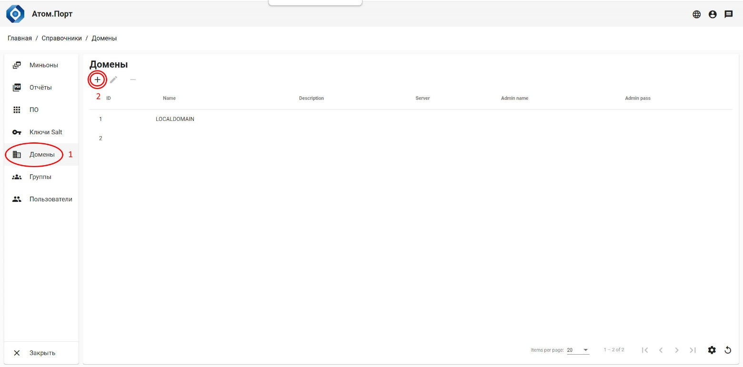

Рисунок 10 – Список доменов

1. Для создания описания нового домена нажать пиктограмму **«+»** (Рисунок 10, поз. 2).
2. В открывшемся диалоговом окне ввести информацию о домене:

* «**Name**» (Рисунок 11, поз. 1) – имя домена – обязательное поле
* «**Admin name**» – имя администратора – обязательное поле
* «**Password**» (Рисунок 11, поз. 2) – пароль администратора – обязательное поле
* «**Description**» – описание домена – необязательное поле
* «**Server**» – имя контроллера домена – необязательное поле
* «**Transfer domain**» – целевой домен (домен, в который будет введена рабочая станция после установки новой ОС) – необязательное поле

Нажать кнопку **«Создать»** (Рисунок 11, поз. 3).

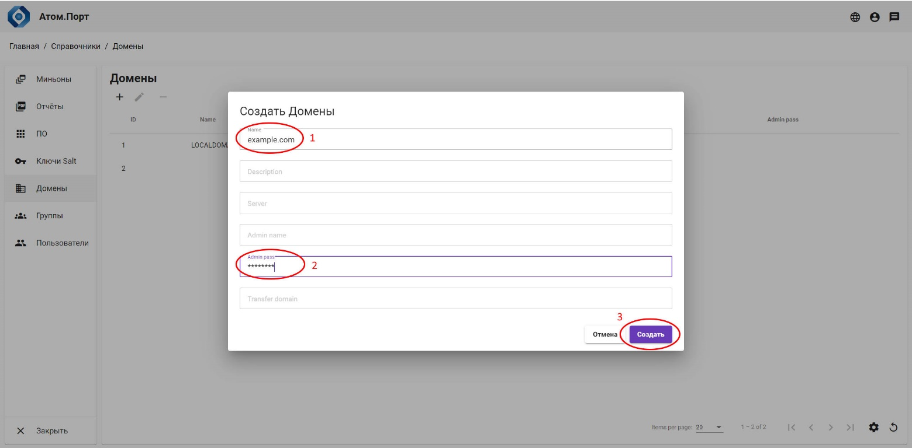

Рисунок 11 – Форма сведений о домене

## Действия с рабочими станциями

### Просмотр состояния рабочей станции

В жизненном цикле управляемой рабочей станции выделяются следующие этапы:

1. подключение рабочей станции к серверу Системы;
2. инициализация рабочей станции;
3. замена системного загрузчика;
4. установка вспомогательной ОС обеспечения миграции;
5. создание образа системного диска;
6. установка целевой ОС;
7. копирование образа системного диска в файловую систему целевой ОС;
8. установка дополнительного ПО и окончательное конфигурирование;
9. эксплуатация рабочей станции под управлением целевой ОС.

Информация о текущем этапе жизненного цикла, данные об аппаратной и программной конфигурации и статистика доступности рабочей станции представлены на странице сводной информации о рабочей станции.

1. В главном меню веб-интерфейса перейти на страницу **«Рабочие станции»**. Нажать на пиктограмму детальной информации о рабочей станции (Рисунок 12, поз. 1).

Рисунок 12 – Переход на страницу детальной информации о рабочей станции

1. На открывшейся странице детальной информации о рабочей станции в блоке «**Этапы жизненного цикла**» значком «✔» отмечены завершённые этапы, а порядковыми номерами – предстоящие (Рисунок 13).

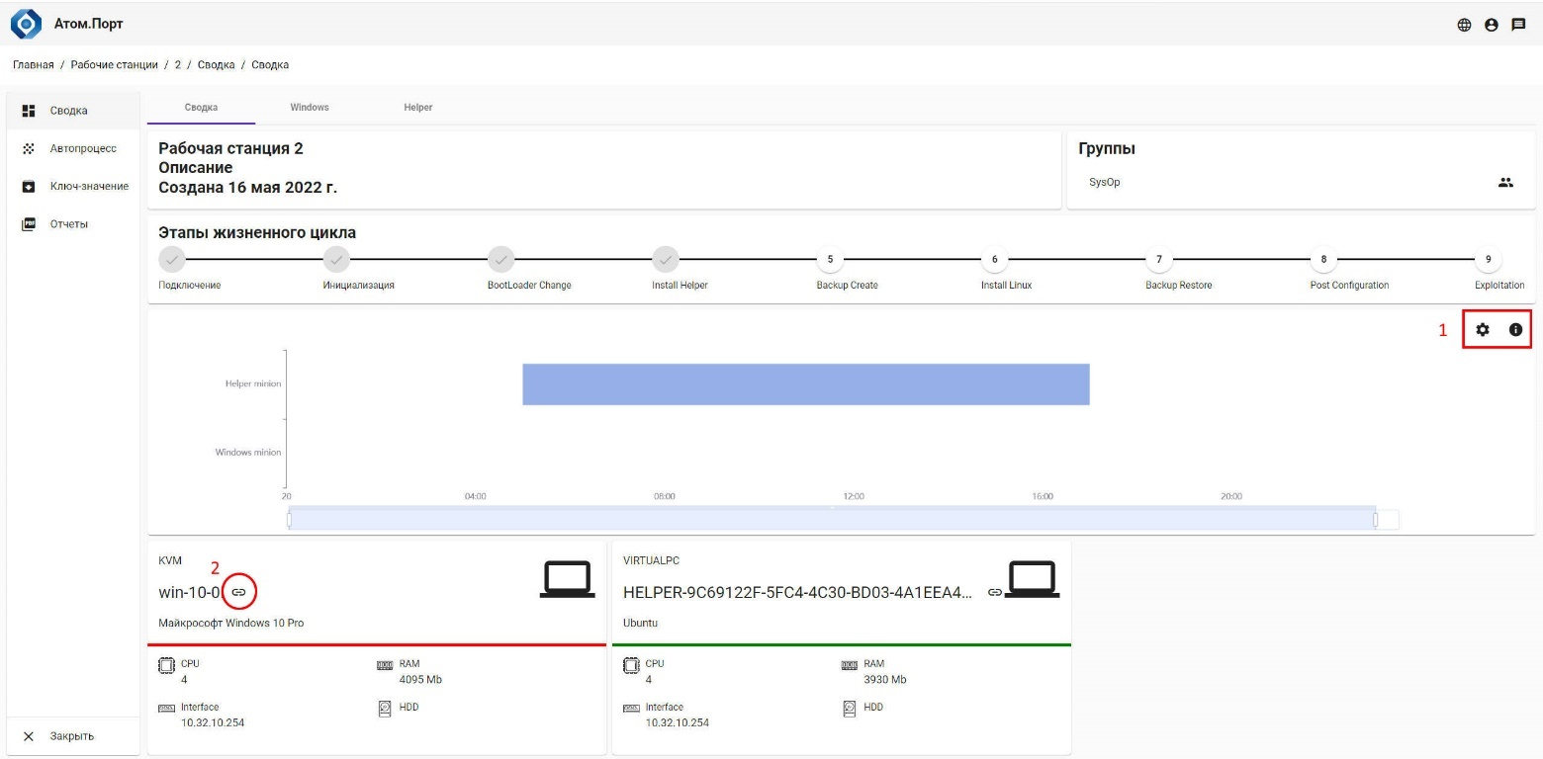

Рисунок 13 – Страница детальной информации о рабочей станции

1. В средней части страницы детальной информации о рабочей станции на диаграмме отображается информация о доступности рабочей станции. Справа над диаграммой размещена пиктограмма активации окна настройки временн*о*го интервала диаграммы и пиктограмма активации окна вывода исходных данных статистики доступности миньонов (Рисунок 13, поз. 1).
2. В левой части рабочего окна расположены ссылки на списки объектов, связанных с рабочей станцией (Рисунок 14):

«**Автопроцесс**» – список автопроцессов, запущенных на данной рабочей станции (см. раздел 3.4):

«**Ключ-значение**» – специальный справочник атрибутов рабочей станции;

«**Отчёты**» – список отчётов, созданных для данной рабочей станции (см. раздел 3.5).

Рисунок 14 – Справочник атрибутов рабочей станции

1. В нижней части страницы детальной информации о рабочей станции отображаются блоки с информацией, полученной от программных клиентов Системы – миньонов (Рисунок 13). При нажатии пиктограммы (Рисунок 13, поз. 2) происходит переключение на вкладку детальной информации миньона. Также переключение возможно посредством прямого выбора вкладки в верхней части окна.
2. На открывшейся вкладке детальной информации миньона в правой нижней части окна расположены переключатели типа отображаемой информации.

На рисунке Рисунок 15 приведён пример окна информации об идентификаторах миньона.

На рисунке Рисунок 16 приведён пример окна информации об аппаратной конфигурации.

На рисунке Рисунок 17 приведён пример окна информации о системном ПО миньона.

На рисунке Рисунок 18 приведён пример окна информации о ПО клиента Системы.

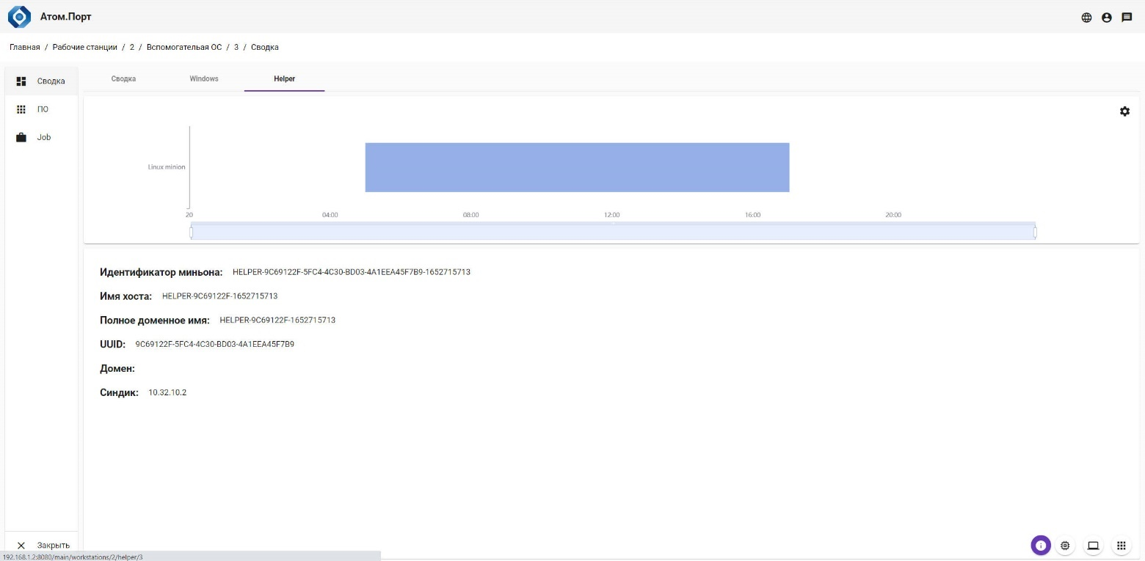

Рисунок 15 – Информация об идентификаторах миньона

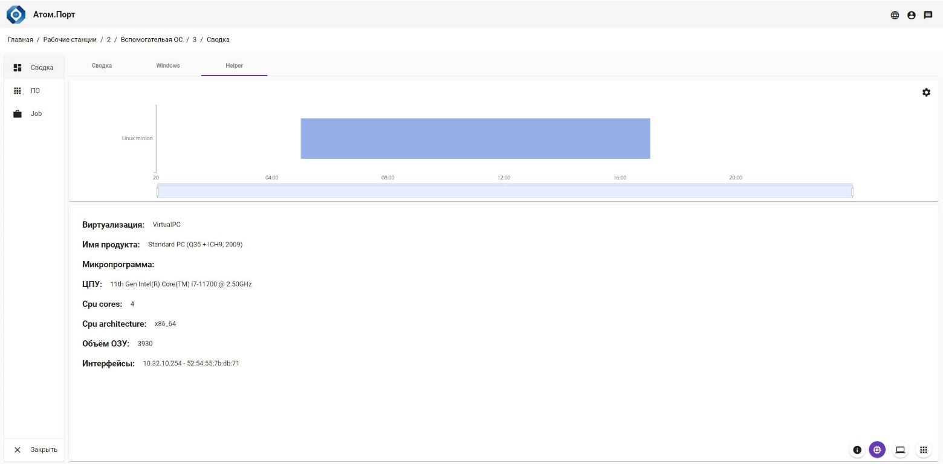

Рисунок 16 – Информация об аппаратной конфигурации

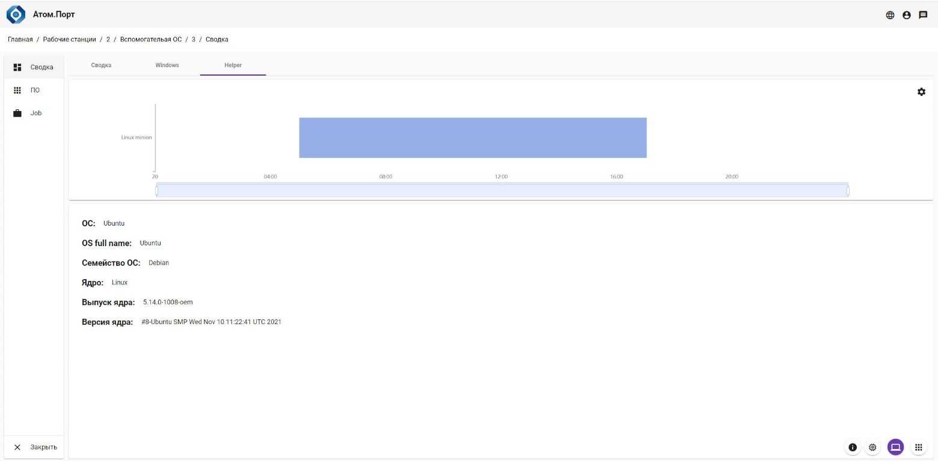

Рисунок 17 – Информация о системном ПО миньона

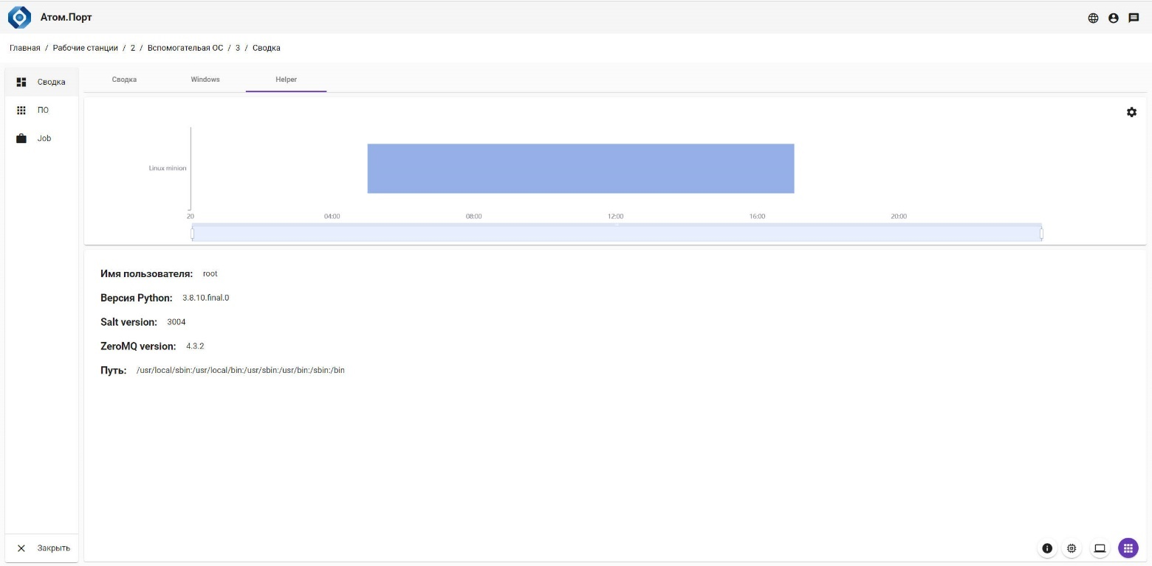

Рисунок 18 – Информация о ПО клиента Системы

1. В левой части окна детальной информации миньона расположены ссылки на списки объектов, связанных с миньоном (Рисунок 19):

«**ПО**» – список ПО, установленного в ОС миньона;

«**Принтеры**» – список принтеров, подключенных к миньону;

«**Сканеры**» – список сканеров, подключенных к миньону;

«**Пользователи**» – список пользователей ОС миньона;

«**Job**» – список задач по управлению конфигурацией, назначенных миньону.

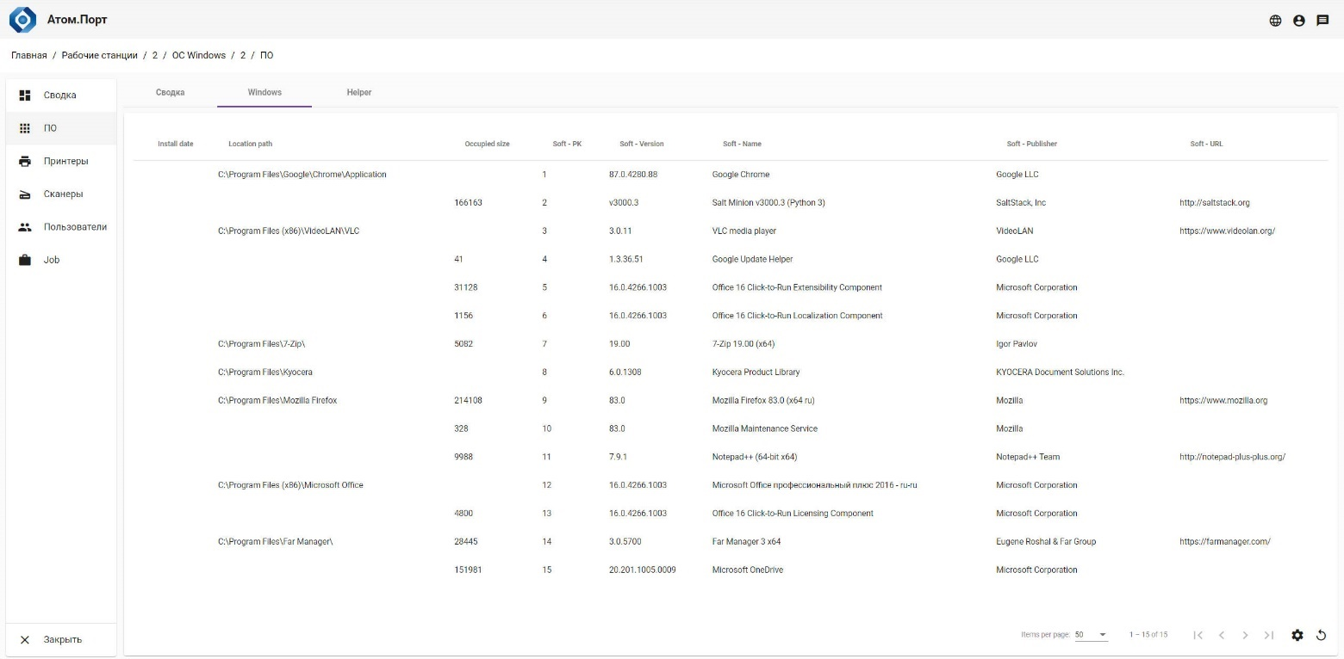

Рисунок 19 – Перечень ссылок на списки объектов, связанных с рабочей станцией

### Изменение состояния готовности рабочих станций к миграции

Перед началом миграции рабочих станций необходимо изменить их состояние готовности к играции на «**Принято**», что позволяет избежать случайного запуска процесса миграции.

1. В главном меню веб-интерфейса перейти на страницу «**Рабочие станции**». Открыть таблицу с рабочими станциями, не допущенными к миграции, выбрав значение состояния «**Не принятые**» (Рисунок 20, поз. 1):

Рисунок 20 – Список непринятых РС

1. Выбрать рабочие станции для выполнения групповой операции (Рисунок 21, поз. 1) и нажать пиктограмму **«Действия»** (Рисунок 21, поз. 2):

Рисунок 21 – Выбор РС для групповой операции

1. В открывшемся окне выбрать пункт **«Изменить состояние»** (Рисунок 22, поз. 1) и нажать кнопку **«Далее»** (Рисунок 22, поз. 2):

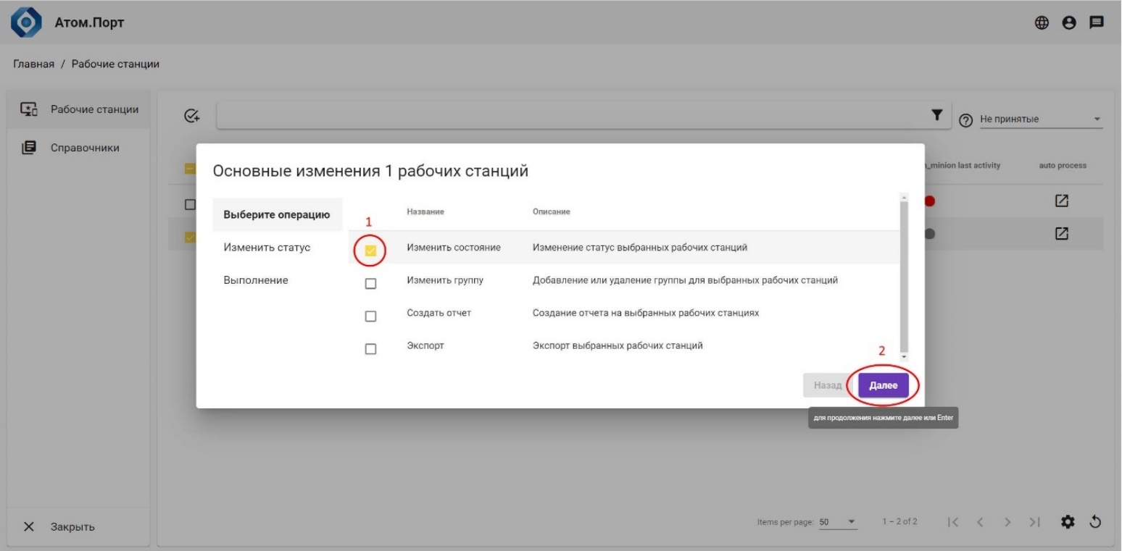

Рисунок 22 – Выбор групповой операции «Изменить состояние»

1. Выбрать состояние **«Принятые»** (Рисунок 23, поз. 1) и нажать кнопку **«Далее»** (Рисунок 23, поз. 2):

Рисунок 23 – Выбор нового состояния РС – «Принята»

1. Нажать кнопку **«Выполнить»** (Рисунок 24, поз. 1), затем нажать кнопку **«Закрыть»**:

Рисунок 24 – Подтверждение операции изменения состояния РС

Выбрать значение состояния «**Принятые**» (Рисунок 25, поз. 1). Рабочая станция с изменённым состоянием отобразится в списке.

Рисунок 25 – Список РС с новым состоянием

## Управление миграцией рабочих станций

### Создание автопроцесса

1. В окне со списком РС, допущенных к миграции, выбрать рабочие станции для выполнения групповой операции (Рисунок 26, поз. 1) и нажать пиктограмму **«Действия»** (Рисунок 26, поз. 2):

Рисунок 26 – Выбор РС для групповой операции

1. В открывшемся окне выбрать пункт **«Создать автопроцесс»** (Рисунок 27, поз. 1) и нажать кнопку **«Далее»** (Рисунок 27, поз. 2):

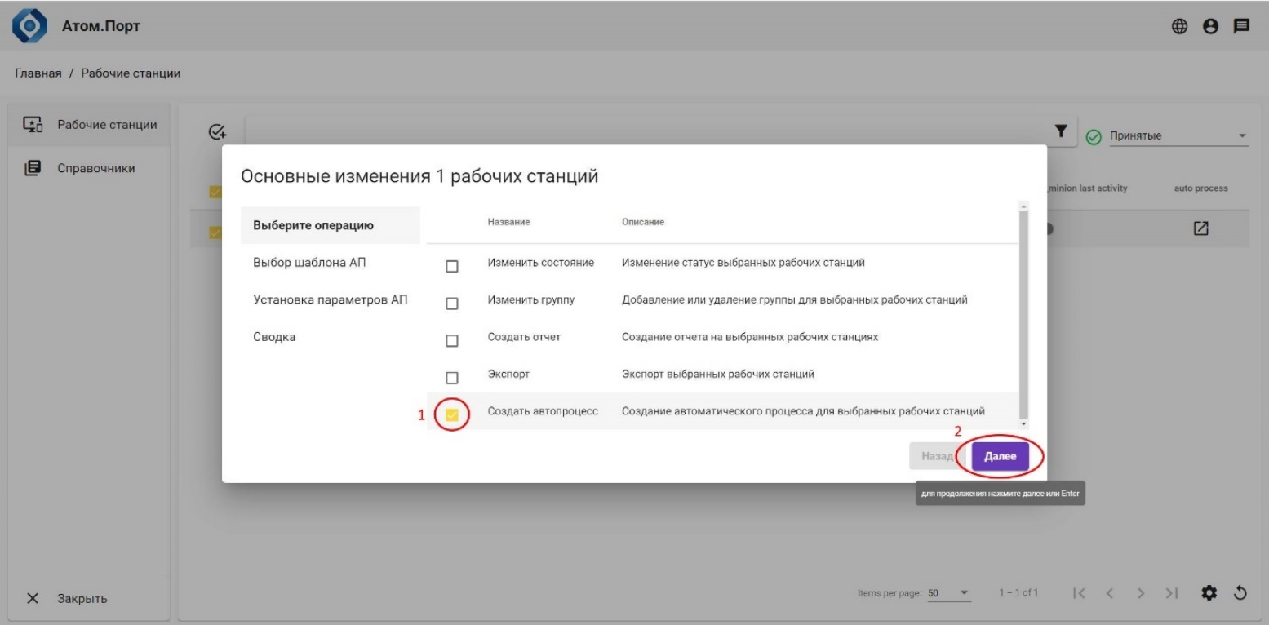

Рисунок 27 – Выбор групповой операции «Создать автопроцесс»

1. Выбрать требуемый шаблон автопроцесса (Рисунок 28, поз. 1) и нажать кнопку **«Далее»** (Рисунок 28, поз. 2):

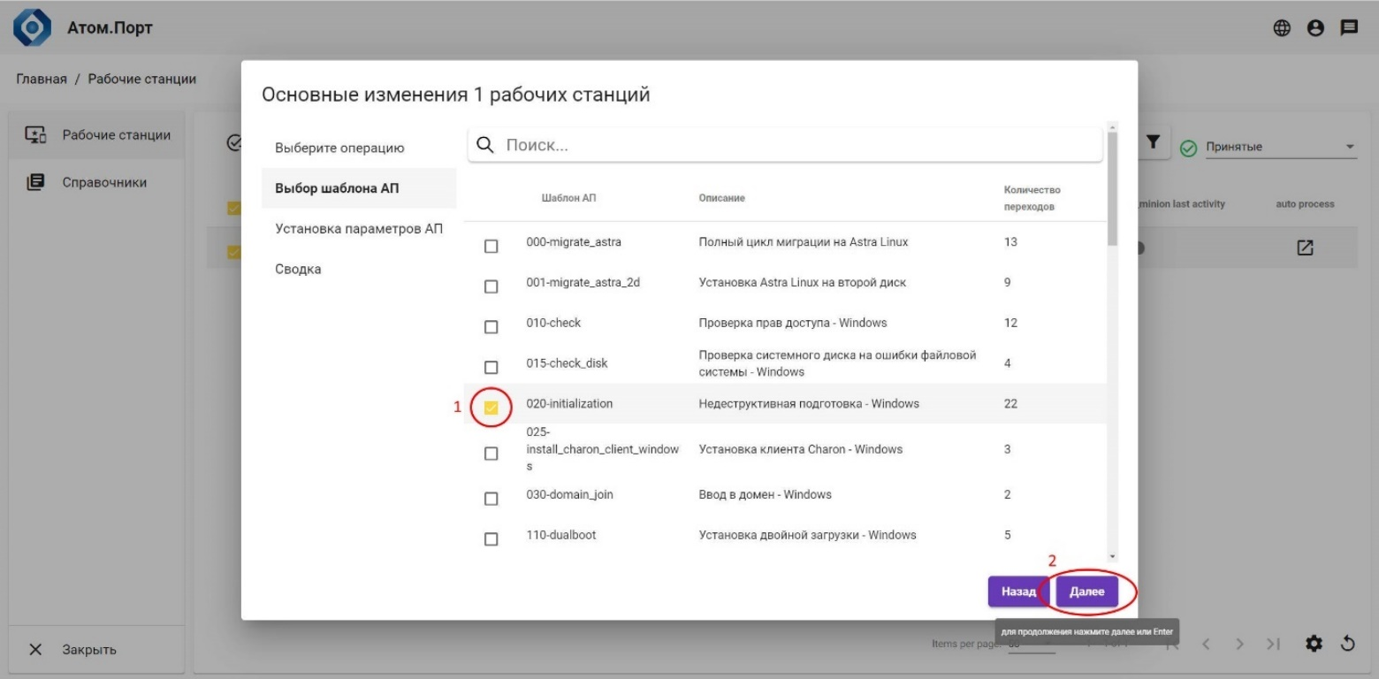

Рисунок 28 – Выбор шаблона автопроцесса

Доступный набор шаблонов алгоритмов, зависит от набора сценариев миграции (см. раздел 3.1), предусмотренного в конкретном варианте поставки Системы.

1. Установить максимально допустимую продолжительность автопроцесса (Рисунок 29, поз. 1) и нажать кнопку **«Далее»** (Рисунок 29, поз. 2):

Рисунок 29 – Установка параметров автопроцесса

1. Проверить параметры автопроцесса и нажать кнопку **«Выполнить»** (Рисунок 30, поз. 1):

Рисунок 30 – Запуск автопроцесса

1. Нажать кнопку **«Закрыть»** (Рисунок 31, поз. 1):

Рисунок 31 – Сводная информация о запущенном автопроцессе

### Просмотр состояния автопроцесса

Во время выполнения автопроцесса Оператор Системы может наблюдать его текущее состояние. Для этого необходимо перейти в раздел **«Рабочие станции»**, нажать пиктограмму списка автопроцессов (Рисунок 32, поз. 1) и открыть страницу детальной информации об автопроцессе, выбрав его из списка (Рисунок 33). Для каждого автопроцесса в списке указано время его создания и текущий статус (Рисунок 34).

Рисунок 32 – Открытие списка автопроцессов, связанных с рабочей станцией

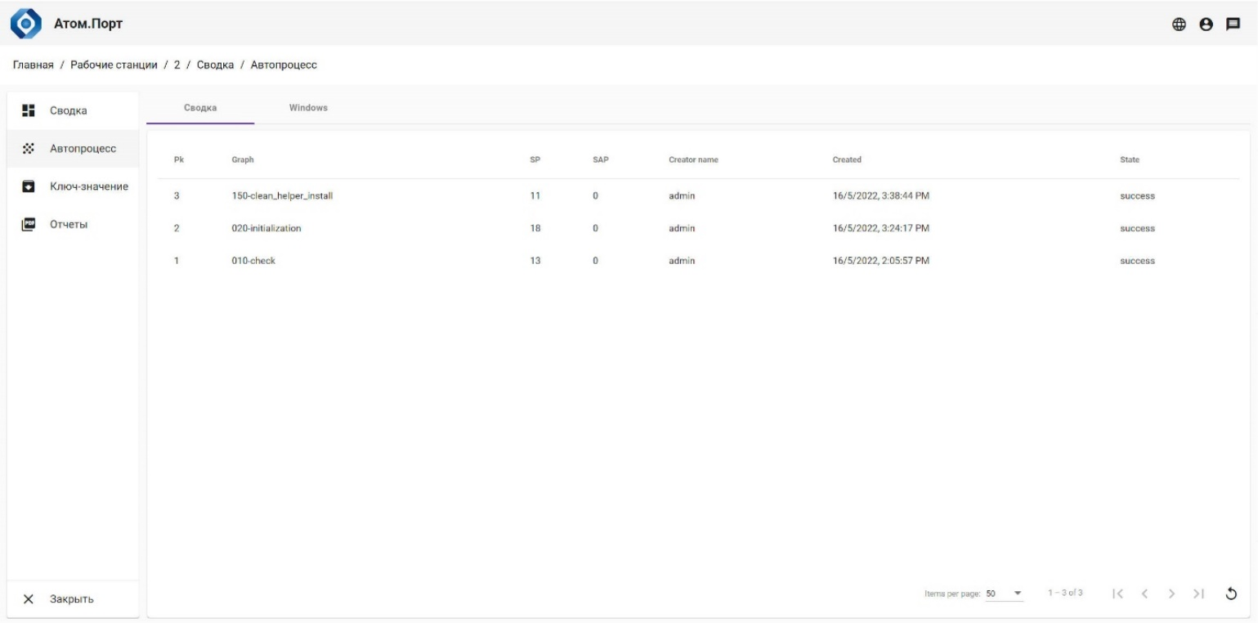

Рисунок 33 – Список автопроцессов, связанных с рабочей станцией

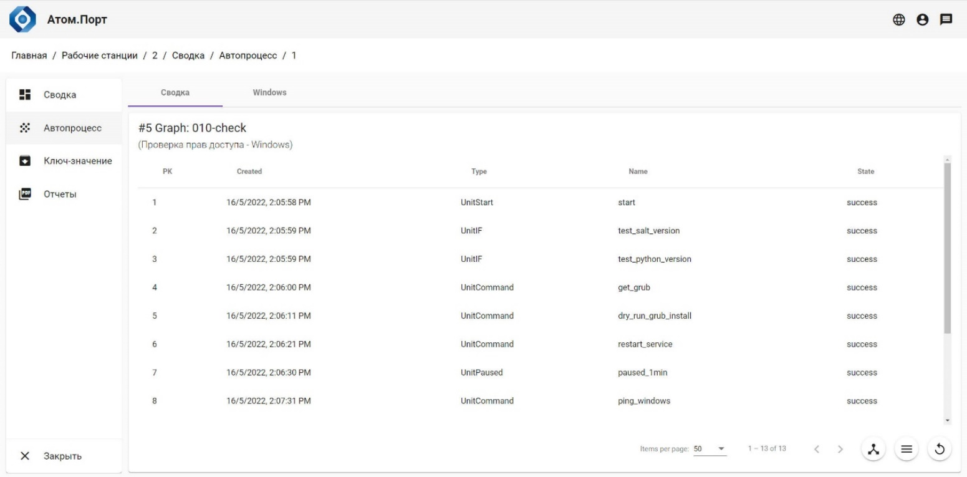

Рисунок 34 – Список стадий автопроцесса (списочное представление)

На странице детальной информации автопроцесс представлен в виде графа (Рисунок 35).

Граф автопроцесса имеет начальную и конечную вершины (отображаются в виде квадрата).

Вершины графа, отображаемые в виде круга, соответствуют атомарным операциям, выполняемым на РС (или группе РС).

Каждая вершина маркирована парой значений – количество сделанных попыток выполнения операции и количество запланированных попыток.

Цвет вершины зависит от результата выполнения операции:

* запланированные (синий);
* выполненные успешно (зелёный);
* при выполнении выдано предупреждение (оранжевый);
* вызвавшие неустранимую ошибку (красный).

Предупреждения и сообщения об ошибках выводятся в текстовое поле на странице детальной информации об автопроцессе при выборе любой из его вершин (Рисунок 36, поз. 1).

В правой нижней части страницы размещены элементы управления отображением страницы:

* Переключатель представления автопроцесса (графическое / табличное)
* Переключатель автообновления страницы.

Операции, вызвавшие неустранимую ошибку, вызывают останов выполнения автопроцесса и требуют вмешательства Оператора Системы.

Также оператор Системы может просмотреть диагностические сообщения в словаре сообщений Системы, как указано в разделе 4.

Рёбра графа соответствуют переходам от одной операции к другой. Каждое ребро маркировано числовым значением, соответствующим приоритету выполнения. Если в автопроцессе предусмотрено ветвление, то первым будет выполнен переход по ребру с меньшим значением (более высоким приоритетом).

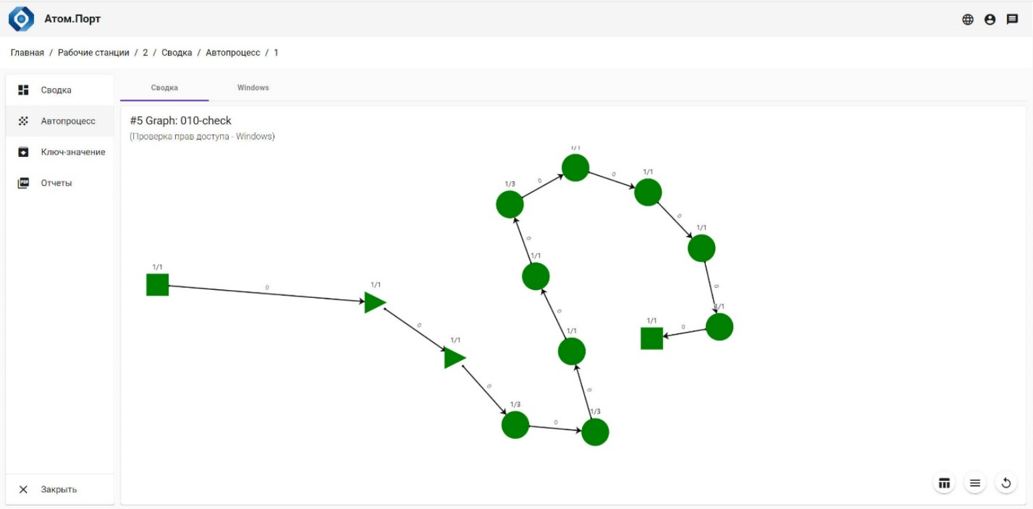

Рисунок 35 – Графическое представление автопроцесса

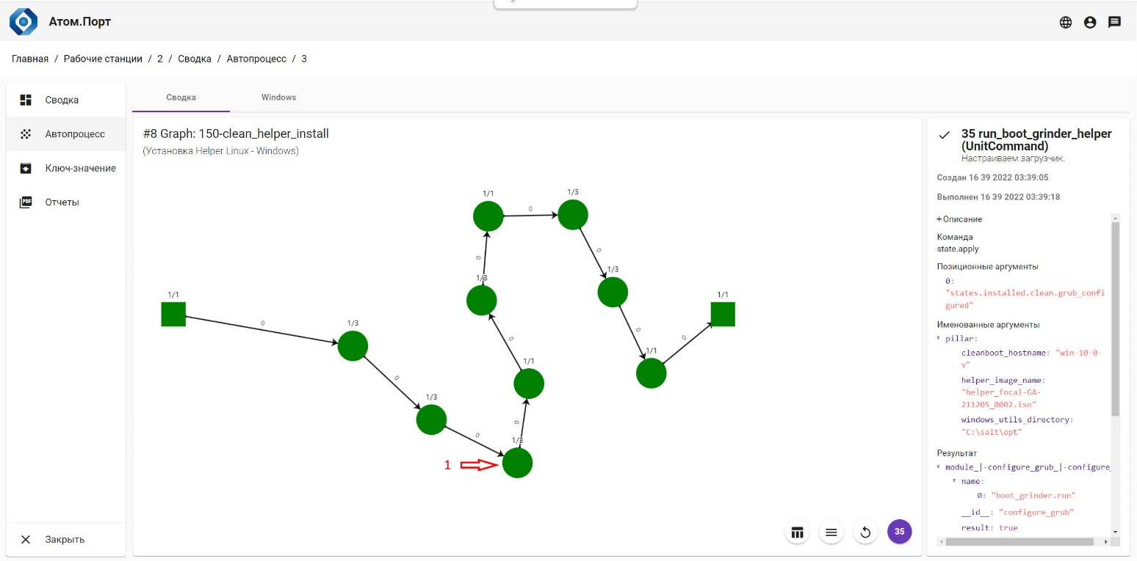

Рисунок 36 – Сообщения, связанные с выполнением автопроцесса

## Формирование отчета для рабочих станций

1. Выбрать рабочие станции для выполнения групповой операции (Рисунок 37, поз. 1) и нажать пиктограмму **«Действия»** (Рисунок 37, поз. 2):

Рисунок 37 – Выбор РС для групповой операции

1. В открывшемся окне выбрать пункт «**Создать отчет**» (Рисунок 38, поз. 1), нажать кнопку «**Далее**» (Рисунок 38, поз. 2) затем кнопки «**Выполнить**» и «**Закрыть**»:

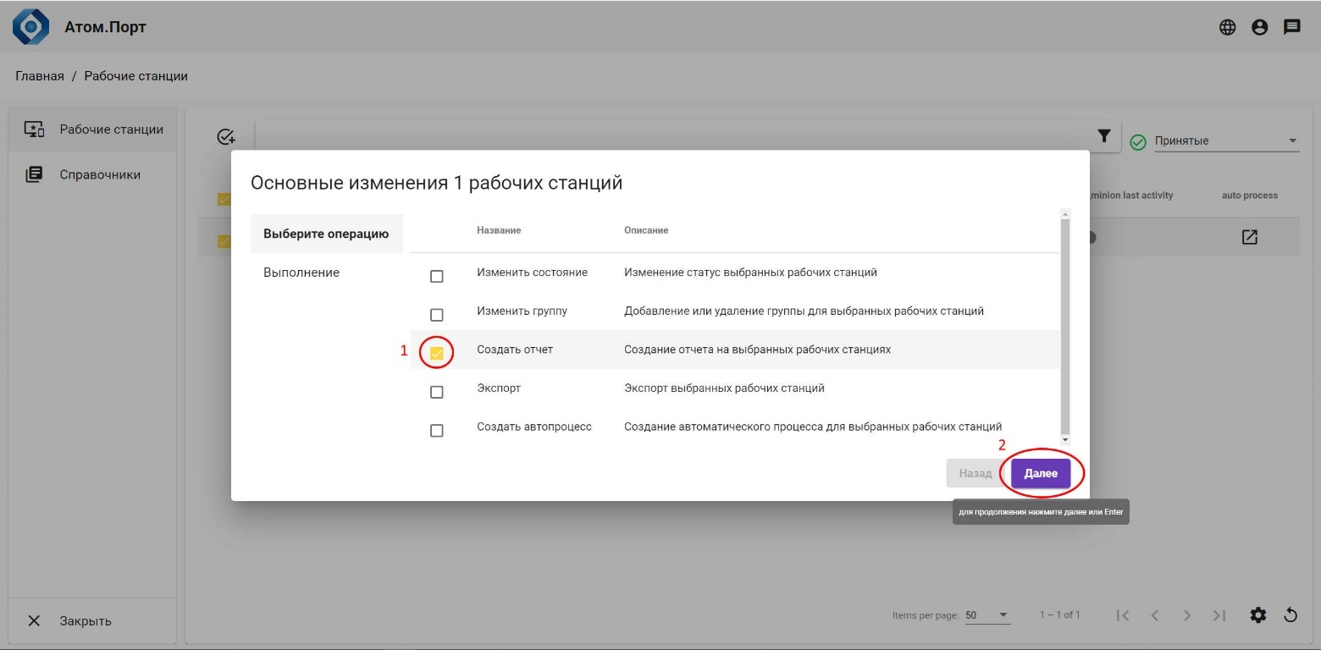

Рисунок 38 – Выбор групповой операции «Создать отчёт»

1. В главном меню веб-интерфейса перейти на страницу «**Справочники**» /«**Отчеты**» (Рисунок 39):

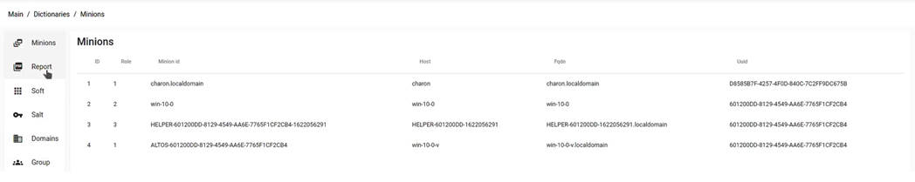

Рисунок 39 – Страница «Отчёты»

1. В отобразившейся таблице выбрать сформированный отчет и нажать пиктограмму «**Загрузить**» (Рисунок 40):

Рисунок 40 – Загрузка сформированного отчёта

1. Выбрать местоположение для сохранения отчета в формате PDF и открыть загруженный файл.

# Сообщения оператору

1. Нажать пиктограмму **«Сообщения»** в главном меню веб-интерфейса (Рисунок 41, поз. 1).

Рисунок 41 – Переход на страницу просмотра сообщений Системы

1. В открывшемся журнале сообщений о событиях Системы выбрать нужный источник сообщений и просмотреть имеющиеся сообщения (столбец «**Данные**») (Рисунок 42, поз. 1).

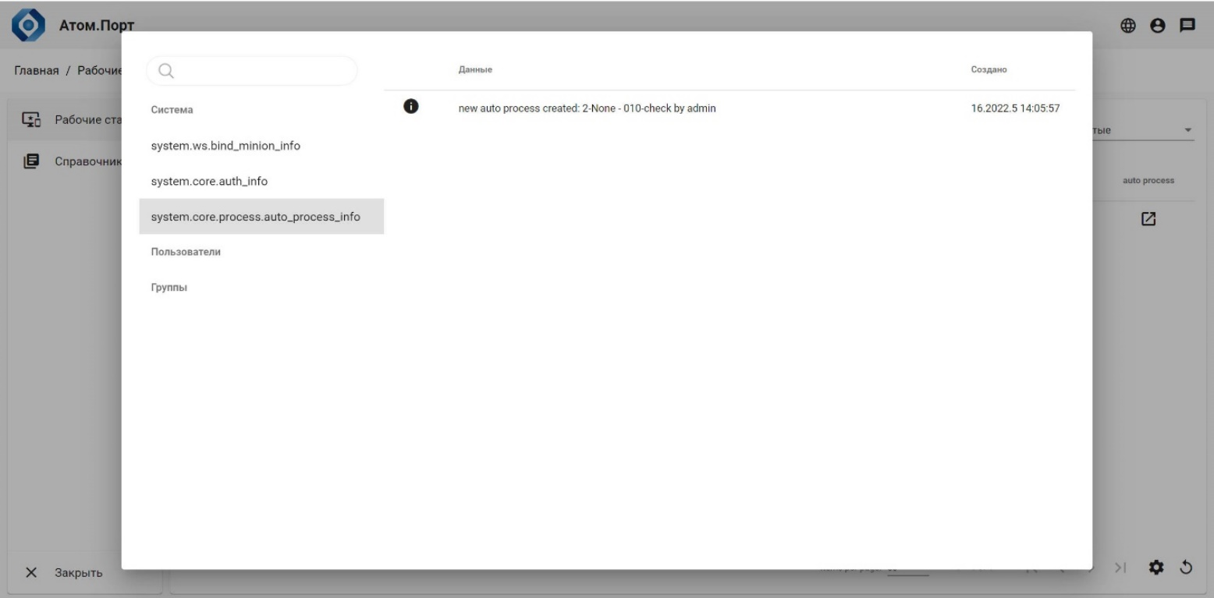

Рисунок 42 – Список сообщений Системы

Перечень терминов

|  |  |
| --- | --- |
| Автопроцесс | Запланированное задание на изменения конфигурации одной РС или группы РС, в ходе выполнения которого модуль управления конфигурацией транслирует на агент администрирования последовательность команд, обеспечивающую достижение требуемой конфигурации РС. |
| Агент администрирования | Клиентское приложение Системы для ОС Linux или ОС Windows, установленное на РС, передающее на сервер Системы сведения об аппаратном обеспечении и актуальной конфигурации РС, принимающее и исполняющее команды модуля управления конфигурацией. |
| Граф автопроцесса | Алгоритм изменения конфигурации РС, описанный на встроенном языке Системы. |
| Конфигурация РС | Совокупность ОС, системного и прикладного ПО, установленного на РС, а также их настроек, сохранённых в специальных файлах и базах данных, размещённых на РС. |
| Оператор Системы | Технический сотрудник, управляющий рабочими станциями через интерфейс Системы |

Перечень сокращений и условных обозначений

|  |  |
| --- | --- |
| АРМ | Автоматизированное рабочее место |
| МФУ | Многофункциональное устройство |
| ОЗУ | Оперативное запоминающее устройство |
| ОС | Операционная система |
| ПК | Персональный компьютер |
| ПО | Программное обеспечение |
| РС | Рабочая станция |
| Система | Программа для ЭВМ “Система управления конфигурациями «Атом.Порт»” |
| ЦП | Центральный процессор |
| HDD | Накопитель на жёстких магнитных дисках |
| SSD | Твердотельный накопитель |

|  |  |  |  |  |  |  |  |  |  |
| --- | --- | --- | --- | --- | --- | --- | --- | --- | --- |
| Лист регистрации изменений | | | | | | | | | |
| Номера листов (страниц) | | | | | Всего листов (страниц) в докум. | № докумен-та | Входящий № сопроводит. докум. и дата | Подп. | Дата |
| Изм. | изменен-ных | заменен-ных | новых | аннули-рованных |
|  |  |  |  |  |  |  |  |  |  |
|  |  |  |  |  |  |  |  |  |  |
|  |  |  |  |  |  |  |  |  |  |
|  |  |  |  |  |  |  |  |  |  |
|  |  |  |  |  |  |  |  |  |  |
|  |  |  |  |  |  |  |  |  |  |
|  |  |  |  |  |  |  |  |  |  |
|  |  |  |  |  |  |  |  |  |  |
|  |  |  |  |  |  |  |  |  |  |
|  |  |  |  |  |  |  |  |  |  |
|  |  |  |  |  |  |  |  |  |  |
|  |  |  |  |  |  |  |  |  |  |
|  |  |  |  |  |  |  |  |  |  |
|  |  |  |  |  |  |  |  |  |  |
|  |  |  |  |  |  |  |  |  |  |
|  |  |  |  |  |  |  |  |  |  |
|  |  |  |  |  |  |  |  |  |  |
|  |  |  |  |  |  |  |  |  |  |
|  |  |  |  |  |  |  |  |  |  |
|  |  |  |  |  |  |  |  |  |  |
|  |  |  |  |  |  |  |  |  |  |
|  |  |  |  |  |  |  |  |  |  |
|  |  |  |  |  |  |  |  |  |  |
|  |  |  |  |  |  |  |  |  |  |
|  |  |  |  |  |  |  |  |  |  |
|  |  |  |  |  |  |  |  |  |  |
|  |  |  |  |  |  |  |  |  |  |
|  |  |  |  |  |  |  |  |  |  |
|  |  |  |  |  |  |  |  |  |  |
|  |  |  |  |  |  |  |  |  |  |
|  |  |  |  |  |  |  |  |  |  |
|  |  |  |  |  |  |  |  |  |  |